12 decembrie 2017
RAPORT ZILNIC

Calificativ:  NEUTRU | Scurtcircuit în facturi. +6% pentru electricitate | Digi24-18:20  2min 26s  Digi24-19:09  2min 26s  EuropaFM-18:02  0min 40s  RealitateaTV-18:13  0min 35s  RadioRomânia-13:01  0min 39s  B1TV-22:11  2min 02s  Digi24-22:08  2min 26s
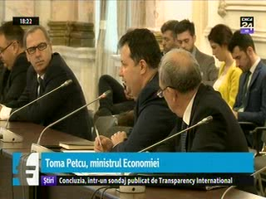 | Facturile la electricitate vor creşte de la 1 ianuarie 2018, energia destinată populaţiei având preţuri cu până la 13% mai mari, aşadar factura finală ar putea creşte cu circa 6%. Pentru consumatori soluţia este să caute cele mai bune oferte ale furnizorilor deoarece piaţa este liberă şi poate fi aleasă oferta cea mai avantajoasă, soluţie recomandată şi de ministrul Energiei.

Calificativ:  NEUTRU |  | RadioRomânia-13:04  1min 12s
Planul de restructurare de la Complexul Energetic Hunedoara a dus la concedierea a circa 500 de mineri, care intră în şomaj din această săptămână. Salariile compensatorii se vor plăti până la sfârşitul lunii decembrie-ianuarie, potrivit contractului colectiv de muncă. Deşi face disponibilizări masive, Complexul Energetic Hunedoara are în program angajări anul viitor pentru a completa lipsa de personal în extracţia cărbunelui.

Calificativ:  NEUTRU | Românii aprind becul mai rar | Digi24-22:14  0min 34s
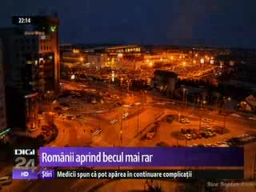 | Consumul de energie el populaţie scade, potrivit datelor INS. Acesta s-a redus cu 4% în primele 10 luni, comparativ cu aceeaşi perioadă a anului trecut. În schimb, consumul final a rămas aproape la nivelul de anul trecut, în condiţiile în care a fost cerere mai mare de energie din partea companiilor. În plus, producţia de energie a înregistrat un minus de circa 3%.

Calificativ:  NEUTRU | Mărturii din infern | B1TV-22:30  2min 12s
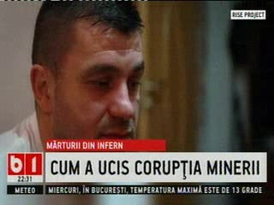 | Jurnaliştii de la Rise Project au arătat cum Complexul Energetic Hunedoara a spălat bani când a înlocuit stâlpii de susţinere ai minei Lupeni, unde a avut loc un accident soldat cu victime. Numai anul trecut complexul a plătit unei firme private jumătate de milion de euro pentru stâlpii noi de susţinere plus alte echipamente de protecţie. Jurnaliştii au mai descoperit că în momentul în care un stâlp a fost testat, pur şi simplu s-a dezasamblat.

